Берегите свой автомобиль!

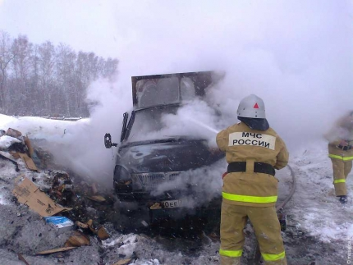 |  | По статистике причина, или половина всех «транспортных» пожаров кроется в самих автомобилях (неисправность электрооборудования и топливной системы).  На втором месте идут возгорания из-за неосторожного обращения с огнем и источниками повышенной опасности (курение, сварочные работы при ремонте и т.д.). Замыкают тройку умышленные поджоги.
За истекший период 2018 года территории нашего района пожаров на транспорте не зарегистрировано. В 2017 году на транспорте произошел один пожар, а в 2016 году произошло 4 пожара. В большинстве случаев причиной пожара явился тот самый аварийный режим работы электрооборудования в виде короткого замыкания. Ущерб составил более 500 тысяч рублей.

В случае возникновения пожара в автомобиле рекомендуется:
- Немедленно сообщить о пожаре по телефону 01.
- При тушении пролитого под машиной топлива воспользуйтесь огнетушителем, подавая огнетушащее вещество в направлении от края к центру очага.
- При тушении возгорания под капотом постепенно и осторожно откройте его, желательно сбоку, палкой или монтировкой, так как возможен выброс пламени.
- Направляйте огнетушитель на очаг наиболее интенсивного горения или накройте пламя брезентом, забросайте песком, рыхлой землей.
- Не приступайте к тушению, если Вы в промасленной одежде или Ваши руки смочены бензином – это крайне опасно.
- При невозможности быстро ликвидировать возгорание отойдите от машины на безопасное расстояние, так как может взорваться топливный бак.
- Если в кабине горящего автомобиля находится человек, а двери заклинило, необходимо взломать двери или выбить стекло (монтировкой, камнем или ногами). Вытащив пострадавшего из машины, вызовите «скорую помощь» по телефону «03» и окажите ему первую медицинскую помощь, постарайтесь отправить его в ближайший медицинский пункт.

Для предупреждения возникновения пожаров на автотранспорте необходимо:
- Внимательно следить за состоянием электрооборудования. Грамотно производите устранение неисправностей. Так, при неправильном (простая скрутка) или плохом соединении провод может начать перегреваться и в результате воспламениться.
- Для исключения случаев поджогов автомобили необходимо оставлять на охраняемой автостоянке (особенно в ночное время), так как большинство пожаров происходит во дворах жилых домов, когда владельцы оставляют свой личный автотранспорт без присмотра.
- Пожар в машине можно распознать практически сразу: запах горелой резины в кабине, появление дыма из под капота – все это факторы предшествуют возгоранию и пожару.
- Помните, что пожар в автомобиле протекает скоротечно. Если легковой автомобиль не тушить, то в среднем за 20 минут он сгорает фактически полностью.

Гос. инспектор по пожарному надзору С.Д. Кашин.

